山东女子学院
臺灣義守大學

研
修
生
感
悟

姓名： 庞 旭
学号： 130526030134
专业： 旅 游 管 理
年级: 大四上→觀光四
学院：女院旅游学院 →义守大学观光餐旅学院观光学系

赴台湾义守大学第一月感悟

- 赴研修前期
（一）报名前忐忑准备
2016年4月末，在年级群里初次看到台湾义守大学交换生的讯息，随后便在班级群里查看了本级导员下发的具体事项，也就是我获得此信息的要项流程。
之所以忐忑，是因为交流生日期正处在大四上学期，害怕此行交流生耽误之后就业相关行程，所以怀着难以言表的心情去找导员、院长说明情况，导员告诉我，这次活动是女院第一次与台湾义守大学合作，校方也有诸多事情需要深入了解，虽然觉得这是一次难得的机会，但不能确定我所在年级大四上学期将会发生什么计划之外的事情，这让我多少有些犹豫。母亲是山东农业大学教师，据我了解，她所在学校已经举办过几年与义守大学的交流生、研修生活动，通过这些还有网络渠道，我了解了许多关于义守大学的方方面面，逐渐下定了要做交流生的决心。
初时报名期间需要前往济南市检疫局做体检，这是递交资料的第一步，并且同期有几项资料的纸质档、电子档需要通过国际交流处上缴义守大学校方。国际交流处宋老师非常忙碌，但格外贴心，悉心告知她所知前来交流的所有事项，有一个未曾深交的老师为了自己的事情如此上心，于我来说是非常窝心和感动的。
（二）选课学期学分互换
选课算是准备期间最令我苦恼的事情，因为初批交流，校方也不清楚交流所得学分是怎样互换，我费了些心力找到本级定制人才培养计划的老师，得知大四上学期所有确定课程之后，为保险起见，通过国际交流处老师下发的选课网址，选了专业名称相似或者相近的课程，但令我焦灼的是，我在义守大学选课系统所选课程和我本专业当下学期的课程只有四门课内容几乎一致，但其他必修课程并没有相关涉及，我找院长详谈定心，既然执意要去，即使交流期结束回来补考或重修甚至暂缓毕业也在所不惜，我不想因为我的柔断而错失来之不易的机会，也不喜欢没有把握住机会后悔于事无补的感觉，所以其余课程选够了学分，静待院长答复。
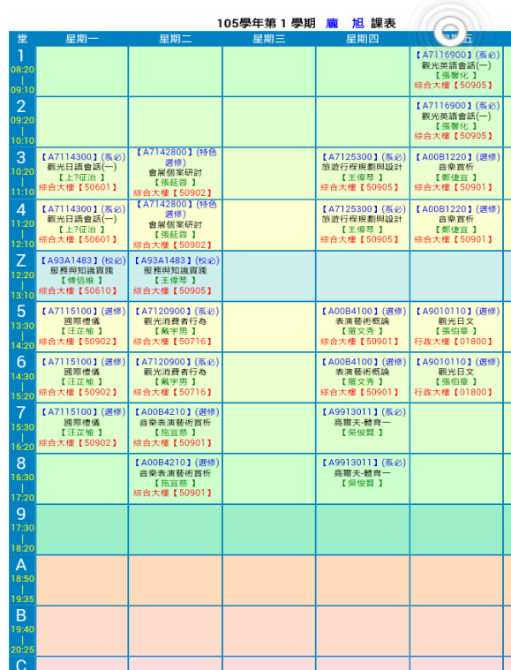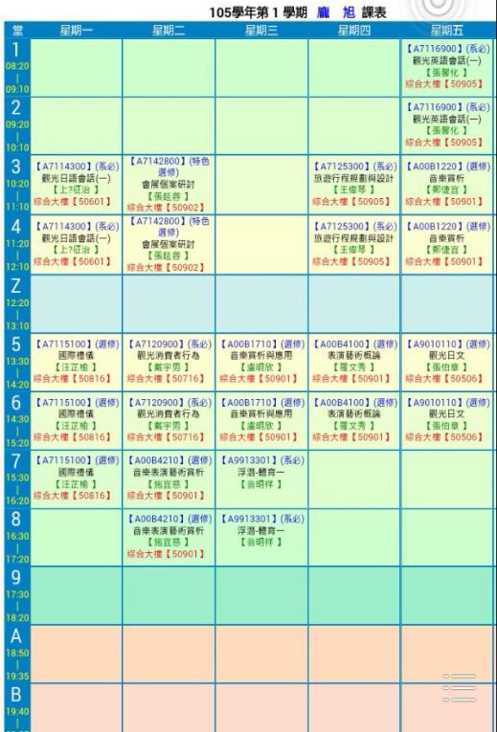
图1.2.1：选课初期课表 图1.2.2：最终课表
过了一周左右，让我确定是学期学分互换而不是课程互换，只要我在义守大学所选当下这样既可以选学本院系必修课程，也可以同时选择自己喜好相关，义守大学为交流生贴心之处在于：其一选课时间较长，交流生选课早于义守大学其他学生选课时间，因而交流生或研修生有更多的时间考虑选择决定，并且依据喜好程度与本校其他学生抢课；其二是选课涉及程度广，除了国际学院全英文授课选课有限制之外，其他任何系所、任何学院、任何年级的课程都可任选，只要上课时间不冲突不人满，定能选到心仪课程；其三，学校特设特色课程。我所在山东女院旅游管理学院，台湾义守大学对口观光餐旅学院观光学系，据我了解，本学院连同本校管理学院、国际学院三学院同时通过AACSB国际商管教育认证，跻身全球top5%大学，不但本专业所教授课程与国际一流水平接轨，其他选修、通识课也极具特色，这在大陆即使是名牌高校也是无法与之比拟的。
需要留意的是，选课过程中会出现大陆少有的“Z”课，即时间在12:20至13:10中午时段的课程，也就是说若按图示初始课表，中午是没有休息时间的，不过按照最终课表的作息，加之寝室与教学楼的距离，中午时间回寝室依旧是紧张的。台湾地区规定，禁止陆生在台打工或从事相关服务类活动，故此调整了一下课程，让原本紧张的课余时间放宽了些许以做午餐及调整。
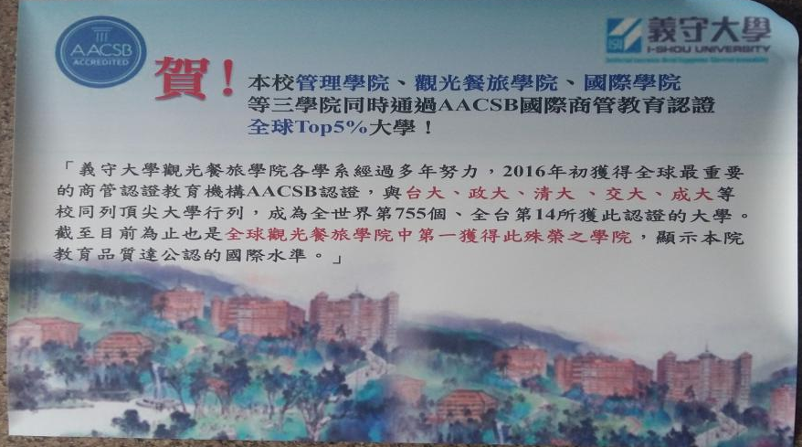
图1.2.3：2016年初义守大学三学院同时获得AACSB认证
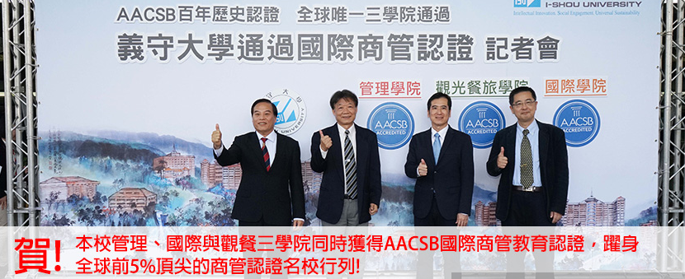
图1.2.4：2016年义守大学AACSB认证记者会

2016年6月13日，入台证电子版下发，这是作为交流生活动重要的必备之一。之后将要进入本学期的备考阶段，我暂且放下此事耐心等待，同时放重心于本期学业，以保证此行前路无碍。

二、“义”外旅程
（一）各项校园硬配置
1、宿舍环境
国际三宿三台电梯并设紧急楼梯通道，一楼大厅冷气wifi全覆盖，设有沙发凉椅茶几供暂时修调，前台通常常驻三位服务人员，热心健谈，随时提供任何方面可能的帮助。宿舍三人一厅一卫外加阳台，齐备被褥软枕席梦思，一人一网口一衣柜隔间，书桌书柜连通共6个抽屉。天花板配置烟雾警报器，卫生间设有马桶洗漱台淋浴隔间，通风装置随灯光配置；空调、热水不分时段不分程度随意使用，饮用水机分为晾、温、热三个档次，不限时提供。总体来讲，这些在大陆相当于准四星或以上水平配置，足以让陆生及其家长以及两校方安心。
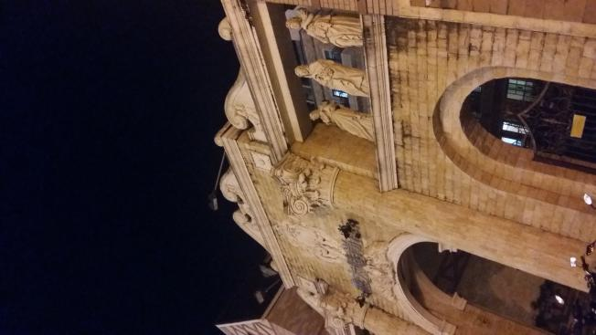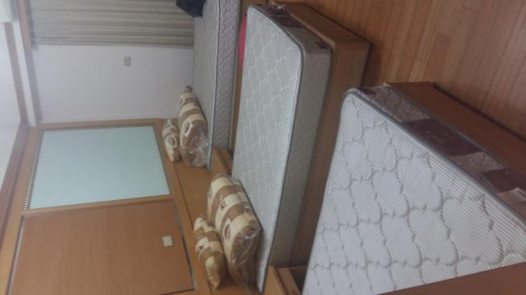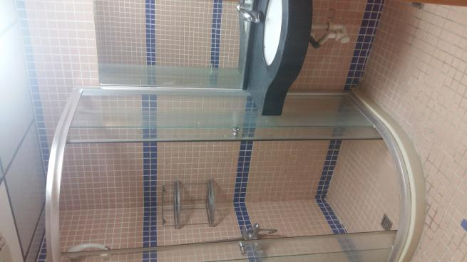
图4.1.1（1）、（2）、（3）：交流生所住国际三宿外景及配设
需要注意的是，由于学校在一定程度上也属于游览景区，阳台晾晒衣服有损学校外在整体形象，所以校方禁止晾晒衣物。不过校方生辅组在每层楼都设有平价洗衣机、甩干机，还有免费无限次使用的烘干机，所以不让晾晒衣物的要求也合理易于接受。
- 教学环境
各学院教学楼以及任何一座校区建筑都设有免费wifi及冷气，这在深处热带，10月份还每天让人不停发汗的义守多了几份留恋教区的理由。
“买设备就是给同学们用的”，刚开学的第一次会议上，学务处老师这样说，的确，在大陆众多学校里，昂贵的设备即使购买进校也存在很少投入使用的状况，“昂贵机器不做摆设”单从这一点来看，义守是真心实意为学生们着想的。
值得一提的是，义守大学的教室管理系统“龟毛”程度，某一时段没有课的教室就不会通电，这种偏执的规定最大限度地节约了电力资源，这是我们在生活中值得反省所有资源来之不易需要我们竭尽节省的契机。
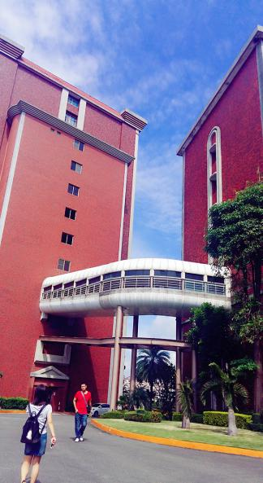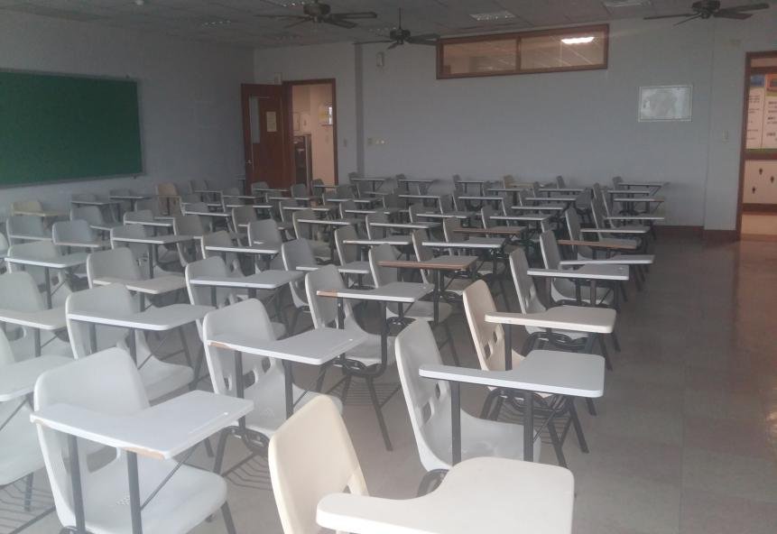
图4.1.2（1）：连接教学楼间的无阻通道 图4.1.2（2）：教室内置

- 深入骨髓软实力
- 专业实力
单从学校角度讲，2016年2月，义守大学管理、观餐及国际三学院同时荣获国际商管教育促进协会(AACSB)认证，不仅是全球唯一，也是AACSB成立一百周年首批通过认证的学校，代表义守大学教学质量获得了世界级肯定，并跻身全球前5%顶尖名校之列。话不多说，其他各方面实力各类搜索引擎都有详细说明，让我在感叹之余更坚定了要学有所成，学会类比，学会汲取，发挥交流的实质意义。
- 特色选修
以公共选修体育课为例，校内开设户外游泳池以供浮潜、游泳及水上相关课程；双层高尔夫球场特设高尔夫球课程；地下设有桌球室、撞球室；地上设有篮球、羽毛球、排球、网球、橄榄球场地共22处，还有瑜伽室、舞蹈室、乐器室、健身房等等，设备齐全，新颖先进，实乃促德智体美劳全面发展的良好条件。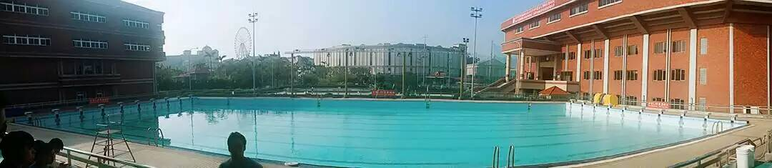
图4.2.3（1）：校本部户外游泳池
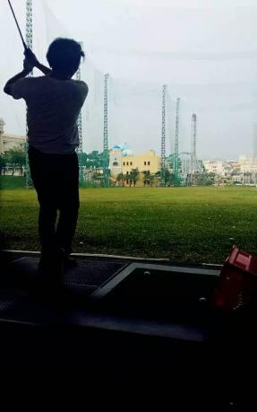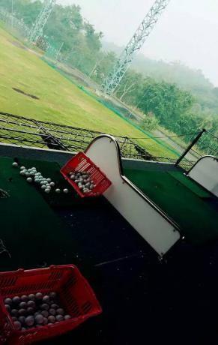
图4.2.3（2）：义大高尔夫球场
（三）迥殊的学校社团
1、社团略概
据我现在所了解，学校社团数目之繁、规模形式之多变、集资方法之多、赞助手段之奇等，都是大陆社团需要从根本学起的而不是单纯效仿无所作为纯当摆设，义守的社团涉及方方面面，一些举动会令人瞠目结舌，恶搞起来玩得开，认真起来异常凝聚。我敢说同学们从义守社团中获得的体验，远比大陆社团来的真实深刻。

- “旺旺社”
以之为例，这应该是大陆见不到的神奇社团之一。刚来校园不多久，就会发现，校园里到处躺着慵懒的狗，终日享受迷醉的阳光。这些狗都是学校收留的流浪狗，在全校师生的爱护下，它们成为了校犬，它们整日早睡晚起，凭借口味喜好，躺在不同的餐厅门口。为了他们，学校便成立了专门的社团“旺旺社”。社员同学会带着它们定期去打疫苗、洗澡、修剪毛发。旺旺社的社员们认真负责，洗澡时还有专门为狗狗准备沐浴露和毛巾。听这边念四年的学位生讲，每学期都会有狗狗离校出走，也会有新的流浪狗加入。校园里流浪狗脖子上带项圈的，代表了它们已经被学校收留并且已经接受了疫苗注射，所有狗成员项圈上都有自己的名字，社团每只狗都有不断完善的档案。
很温暖，就像台湾这个地方。
（四）意料外迎新活动
1、“义”外旅程中秋面具晚会
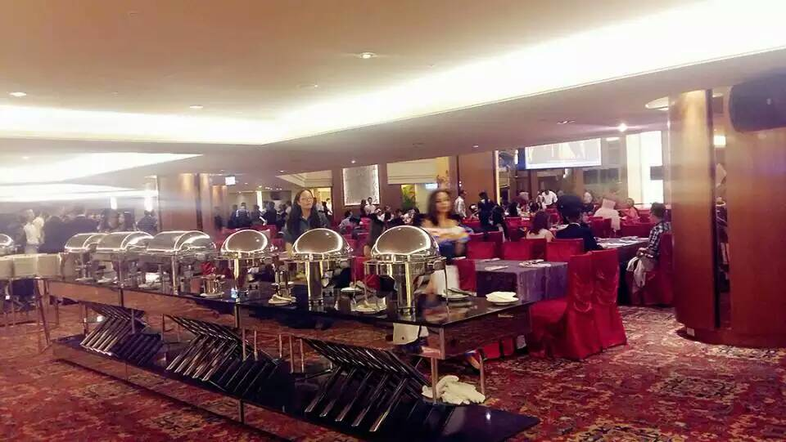
图4.4.1（1）：当天晚宴规格 （2）：来自美拉非的黑人朋友
中秋面具晚会来到义大皇家酒店，看到琳琅满目好食还有周围服务生，仿佛又看到了实习期间的自己，义大观光餐旅学院所有学系学弟妹都有校内的两座五星酒店以及校内外旅行社可供实习，这比本专业校外实习更贴心。同今夜晚会策划统筹的国际女神左拥右抱感觉佳。幸得这种机会，是国际家庭大融合，也是难得一遇交际好机会。
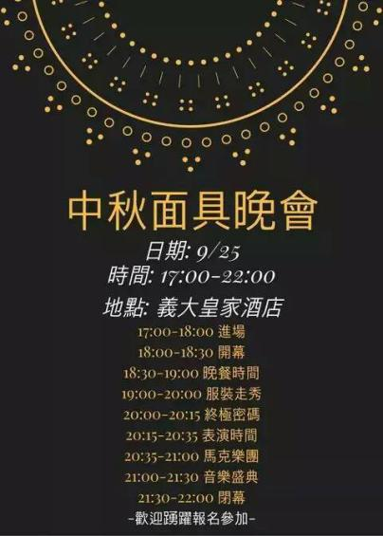
图4.4.1（3）：面具配置（4）：晚会概况（5）：与尼泊尔、越南籍晚会策划统筹合影
2、“田馥甄在义守”迎新晚会
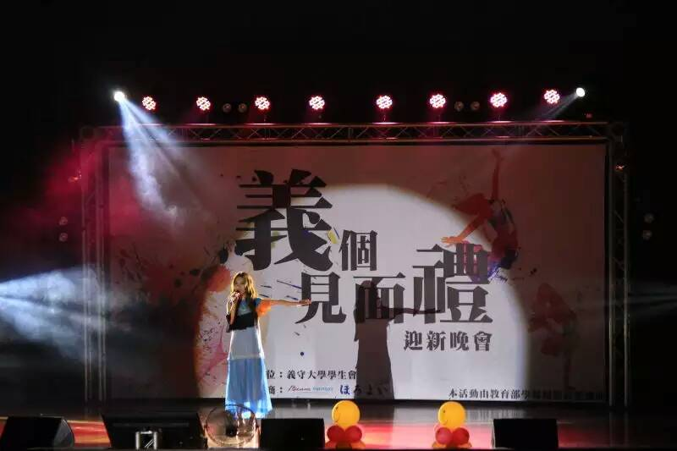
图4.4.2.1/4.4.2.2：“義”个见面礼 田馥甄义守迎新
9月20日晚，田馥甄在义守体育馆迎新，唱了三首歌都好听，她是我觉得live真的很少瑕疵的女歌手，现场讲话好萌又逗，免费进场的机会真的很感激义守大学学生会。唱《小幸运》的时候多次戳泪点，她本人真的很亲切又精分。我们没有荧光棒，但手机电筒也能挥成星海，那晚有点小感动，谢谢Hebe的迎新寄语，没来及出去送，但如果以后有机会，一定要去台北看show。这次活动是义大学生会策划承办，仅凭新生学生证就可领免费票。在此之前还来过五月天、林书豪、林宥嘉等，这是学生会能力的体现，也是大陆学生会很难匹及的。
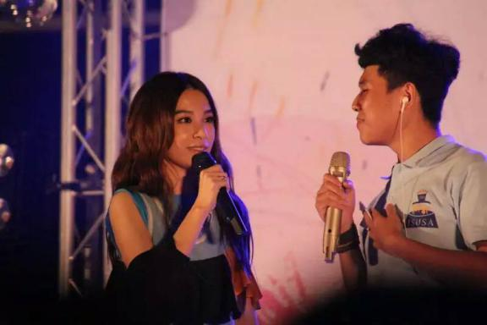
图4.4.2.3/4.4.2.4：田馥甄·遇见你的《小幸运》
（五）多语言环境磨砺
来义守第二天启，便从宿舍大厅认识了来自尼泊尔、越南、大马的国际生。在大陆，除非是国际学校，否则平日里很少有机会把自己投进多语言环境中，在义守这样的环境里，有更多的机会跟来自世界各地的同学谈天说地，了解他们的国家风俗、生活方式，既能开阔视野，又能丰富自我。能在这样多语言的环境中磨砺，是非常好的机遇和增长知识的途径。
（七）努力学习勤戏耍
1、课业地雷
一般情况下在课堂上，同学可以随意吃东西划手机，只要不大声讲话扰乱其他同学，旷课迟到早退，表面上看似不会出现什么大问题。但其实这些老师都看在眼里，都会不同程度地如实记录，到了期中期末，这些记录会直接影响总成绩。可能有些同学很疑惑，为什么努力学习，期中期末考试成绩很卓越，但就是得不了高分，甚至考试合格但最终挂科的状况，所以平时成绩占比重偏大，是不同于大陆大多数学校的一种情况。就像地雷一样，也许一不小心猝不及防就会中奖。
2、享玩乐活
陆联会会约时间集体出行，我们寝室也会和熟悉或者新相识的人出游，大家在新的环境里互相照顾，这种感觉真的很少有。
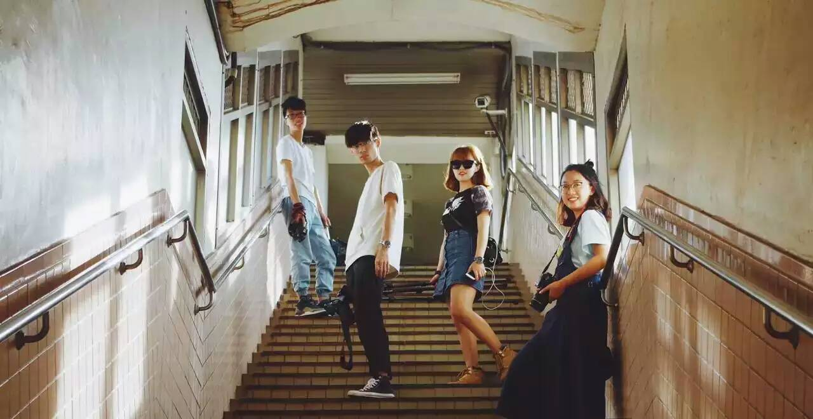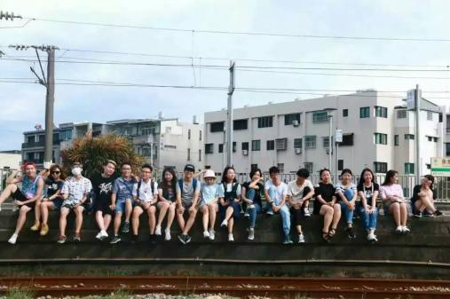
图4.8.2（1）、（2）、（3）与陆联会的集体出行
三、第一月小结
来义守的第一月真的很可爱吧，可以捧着朗姆揉沙穿着阔腿裤走在树荫葱茏的山路上，随手扯一张卡纸就能换来一阵清凉，扮鬼脸对着迟迟不肯下坠的夕阳，翘着二郎腿弹吉他细声唱歌，盘算夜市的晚餐还是甜点，踩着漫天碎光晃悠悠地回程，在寝门口的路灯下，撞见几只躺展的狗狗，闻见一片软橙色的椰香。不小心下雨了，被淋不慌张跑感觉也蛮好。

图5（1）、（2）、（3）：义守处处是风景系列——加滤镜之后校园里的椰树

义守，这里真的是个适合取材制景、速写绘图的好地方，无需滤镜，基本就能达到想要的效果，无需多言，轻易便能爱上。

